Solarzellen: Spektrale Untersuchung

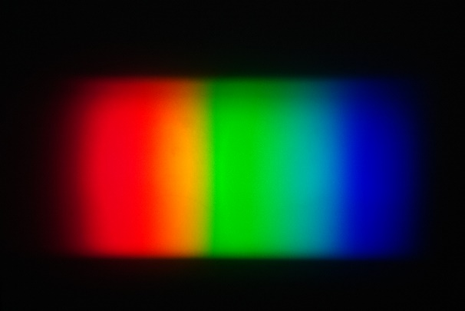 Ein Bild, das Licht, Unschärfe enthält.

# 1. Projiziertes Spektrum: Reflexionsgitter und Prisma

Material: 2 fertige Aufbauten mit Reflexionsgitter und Prisma, kristalline Silizium-Solarzelle mit Spaltblende

Beschreibe, welche Unterschiede Du zwischen den zwei projizierten Spektren mit bloßem Auge bereits erkennst.

Bewege in beiden Spektren die Solarzelle durch das Spektrum und messe dabei die Kurzschlussstromstärke, bewege die Solarzelle auch in den dunklen Bereich.

Ein Bild, das dunkel enthält.
Ein Bild, das Licht, dunkel, schließen enthält.
Ein Bild, das Text, drinnen, Monitor, Wand enthält.

In welchen Bereichen liefert die Solarzelle elektrischen Strom? Wo ist der Strom maximal? Was bedeutet das vermutlich für die Lichtintensität an diesem Ort? Wie unterscheiden sich die Spektren?

# 2. Vergleich verschiedener Technologien

Material: Aufbau mit Reflexionsgitter oder Prisma, kristalline Silizium-Solarzelle, amorphe Silizium-Solarzelle, Farbstoff-Solarzelle

Bewege die Solarzellen durch das projizierte Spektrum. Notiere den Ort der Solarzelle und die gemessene Kurzschlussstromstärke.

Welche Unterschiede kannst du beobachten? Versuche eine Begründung dafür zu finden.